**Rapport – tp1 – Cordova**

**Le Nalinec Léopold, Frache Nicolas**

**Titre :** Minecraftpedia.

**Sujet :** Le sujet de ce TP est un site web du même style que Wikipédia sur l’univers du Jeux Vidéos Minecraft, il est composé de 3 principales parties : -Les Animaux, -Les Monstres, -Les Mondes parallèle.

**Copie d’écran :**

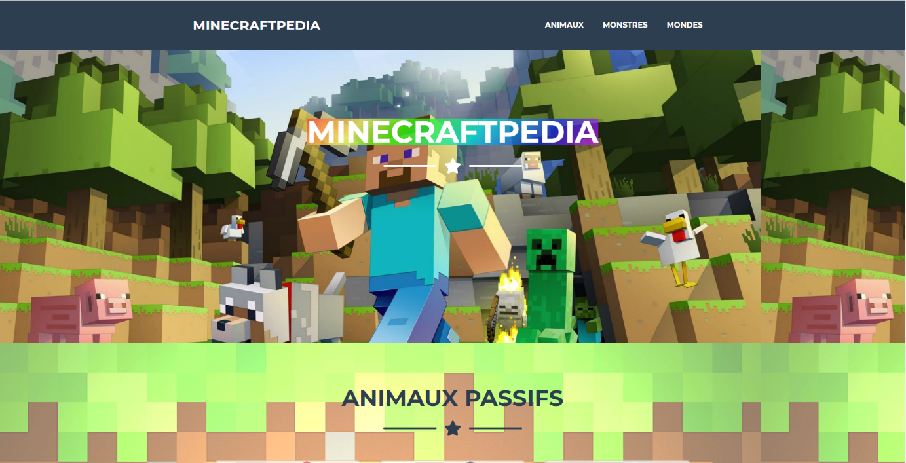

**Composants de Bootstrap :**

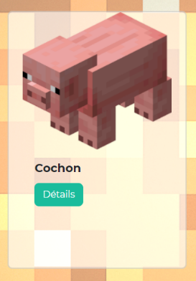 Card.

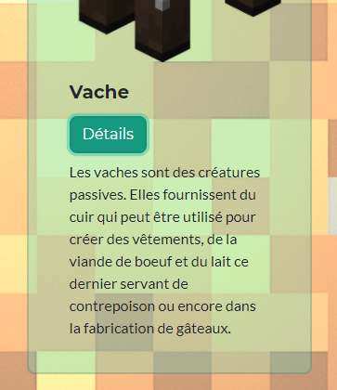 Collapse

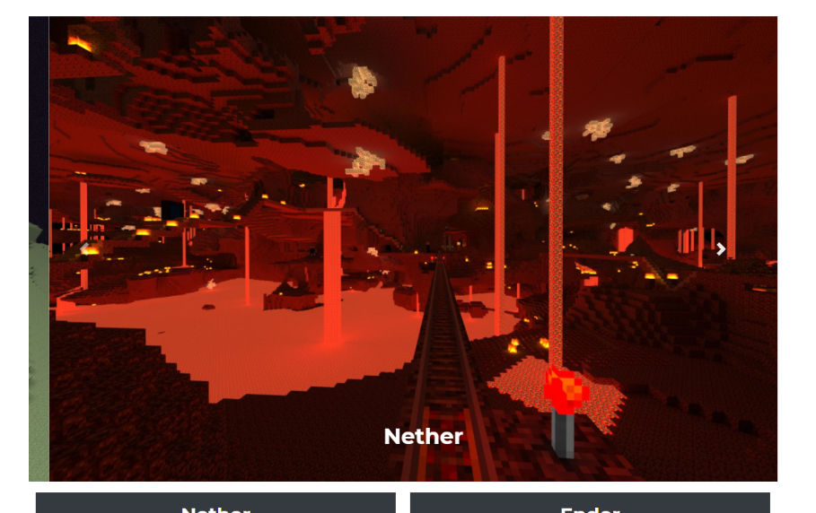Carousel

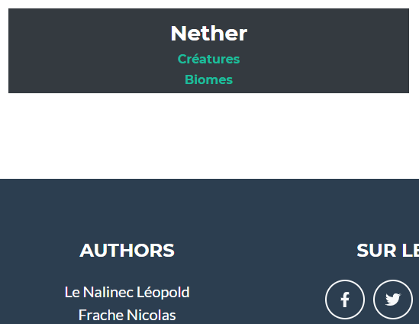 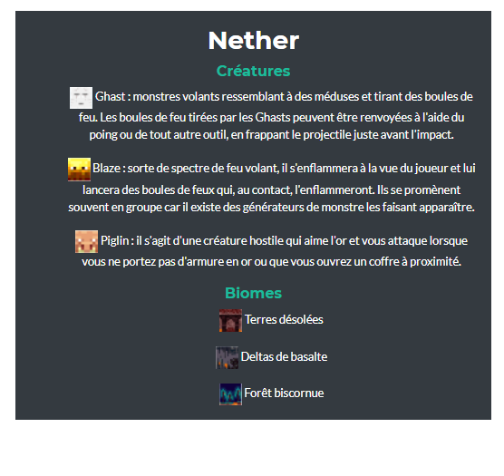 Accordion



Navbar

**Template :** Freelancer



**Plugins Cordova :** Aucun plugin Cordova utilisé.

**Périphérique de test :**

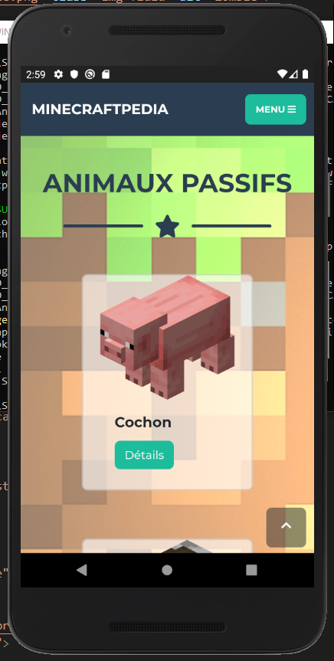 **Pixel 5X (API 29)**